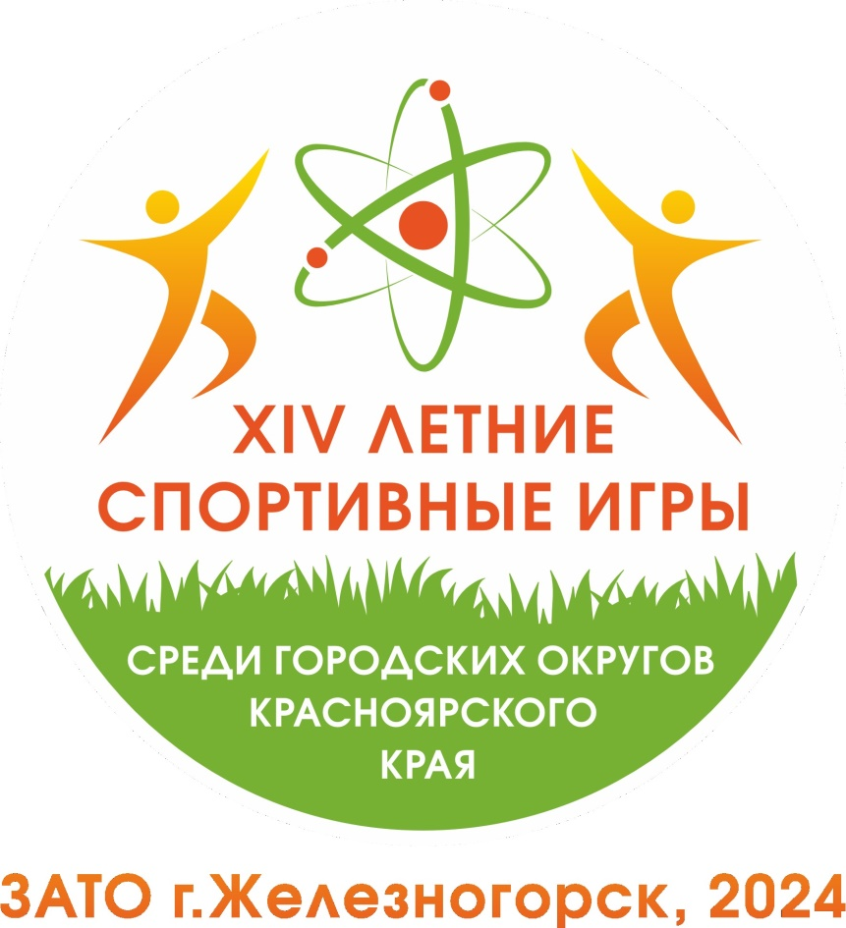 | XIV ЛЕТНИЕ СПОРТИВНЫЕ ИГРЫ  среди городских округов  Красноярского края  Б А С К Е Т Б О Л  ЗАТО г. Железногорск  29 августа – 01 сентября 2024 года

Группа «А» | Группа «Б»
1. ЗАТО г. Зеленогорск  2. г. Минусинск  3. г. Боготол  4. г. Лесосибирск | 1. ЗАТО г. Железногорск  2. Ленинский район г. Красноярска  3. г. Канск  4. г. Назарово
30 АВГУСТА (пятница)
СШ «Смена» (ул. Ленина, 48а)
10:00 | ЗАТО г. Зеленогорск | – | г. Боготол
11:30 | г. Минусинск | – | г. Лесосибирск
13:00 | ОБЕД
14:00 | ЗАТО г. Зеленогорск | – | г. Минусинск
15:30 | г. Лесосибирск | – | г. Боготол
СК «Труд» (ул. Свердлова, 1)
10:00 | ЗАТО г. Железногорск | – | г. Канск
11:30 | Ленинский район г. Красноярска | – | г. Назарово
13:00 | ОБЕД
14:00 | г. Назарово | – | г. Канск
15:30 | ЗАТО г. Железногорск | – | Ленинский район г. Красноярска
31 АВГУСТА (суббота)
СШ «Смена» (ул. Ленина, 48а)
10:00 | ЗАТО г. Зеленогорск | – | г. Лесосибирск
11:30 | г. Боготол | – | г. Минусинск
13:00 | ОБЕД
14:00 | Верхний ½ финал
15:30 | Верхний ½ финал
СК «Труд» (ул. Свердлова, 1)
10:00 | ЗАТО г. Железногорск | – | г. Назарово
11:30 | г. Канск | – | Ленинский район г. Красноярска
13:00 | ОБЕД
14:00 | Нижний ½ финал
15:30 | Нижний ½ финал

01 СЕНТЯБРЯ (воскресенье)
СШ «Смена» (ул. Ленина, 48а)
10:00 | Верхний ½ финал
11:30 | Верхний ½ финал
СК «Труд» (ул. Свердлова, 1)
10:00 | Матч за 3 место
11:30 | Матч за 1 место

